# 敏捷冲刺—beta阶段报告（一）

## 任务量分配：

|  |  |  |  |
| --- | --- | --- | --- |
| 组员 | 要做的事 | 模块 | 工作量 |
| 聂闽鹭 | 写报告，审核代码，  各种杂事 |  | 10 |
| 苏凯昕 | 改进布局，更符合人机交互准则 |  | 10 |
| 郑钧 | 深化java代码，尝试优化 |  | 10 |
| 林仕峰 | 尝试实现注册完全版 |  | 10 |
| 林伟涛 | 各个模块都做 |  | 10 |
| 总工作量 | | | 50 |

## 今天要做什么：

聂闽鹭：思考还需要做什么改进

苏凯昕：写报告

郑钧：深入学习android知识

林仕峰：我也在思考

林伟涛：等任务分配

## 遇到的困难：

聂闽鹭：还有许多的地方需要改进

苏凯昕：无

郑钧：这深入下来还是很难的

林仕峰：无

林伟涛：无

## 会议：

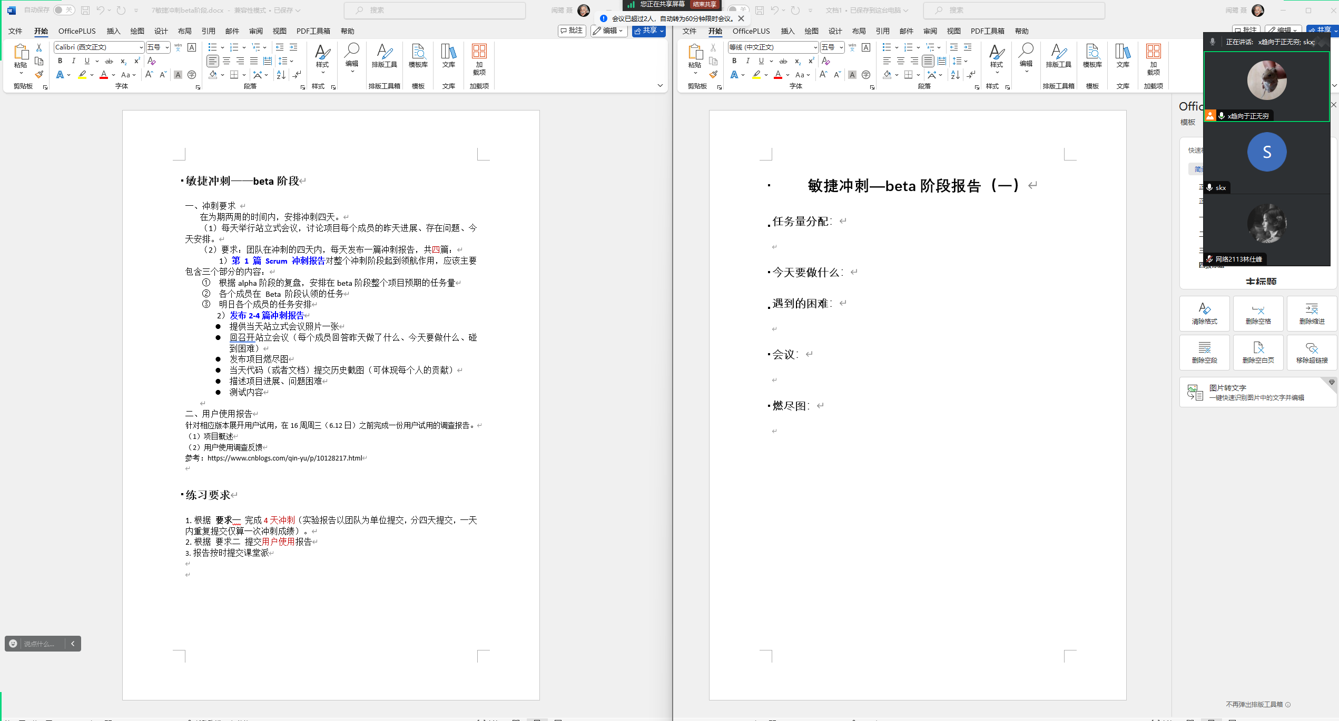

## 燃尽图：

## 代码量：

今天主要在思考有哪些需要改进的，所以暂时没有代码量的体现